GRUDZIEŃ 2017
poniedziałek | wtorek | środa | czwartek | piątek | sobota | niedziela
 |  |  |  | 1  Natalii, Eugeniusza | 2  Pauliny, Balbiny | 3  Franciszka, Ksawerego
4  BARBÓRKA Barbary | 5  Sabiny, Krystyny | 6  MIKOŁAJKI Mikołaja | 7  Marcina, Ambrożego | 8  Marii, Makarego | 9  Wiesława, Leokadii | 10  Julii, Danieli
11  Waldemara, Damazego | 12  Aleksandra, Dagmary | 13  Łucji, Otylii | 14  Alfreda, Izydora | 15  Celiny, Waleriana | 16  Alicji, Zdzisława | 17  Łazarza, Olimpii
18  Bogusława, Gracjana | 19  Dariusza, Urbana | 20  Bogumiły, Dominika | 21  Seweryna, Tomasza | 22  Honoraty, Zenona | 23  Wiktorii, Małgorzaty | 24  WIGILIA Adama, Ewy
25  BOŻE NARODZ. Eugenii, Piotra | 26  BOŻE NARODZ. Szczepana | 27  Jana, Maksyma | 28  Antoniego, Teofili | 29  Tomasza, Dawida | 30  Eugeniusza, Irmy | 31  SYLWESTRA Melanii

GDAŃSKA ARCHITEKTURA SAKRALNA
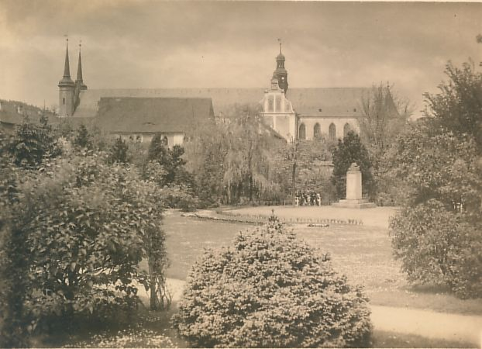 | 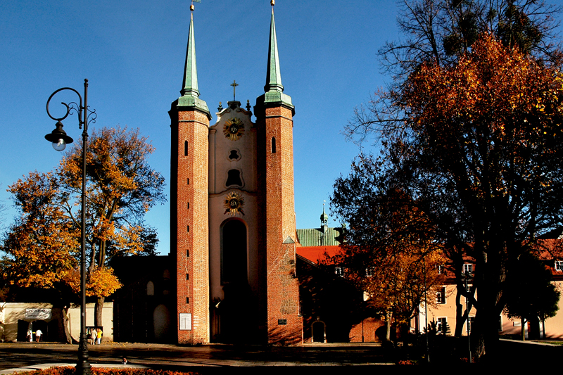
ARCYKATEDRA w Gdańsku OLIWIE
Historia kościoła sięga XII w. i związana jest z Opactwem Cystersów. Po pożarze w 1350 r. kościół został odbudowany w formach gotyckich i bez większych zmian przetrwał do dnia dzisiej. Trzynawowa świątynia zbudowana na rzucie łacińskiego krzyża, o gwieździstym sklepieniu. Po pożarze w XVI w. katedra otrzymała barokowe wyposażenie. Wspaniałą ozdobę katedry stanowi rokokowy prospekt organowy z 1763 – 1788r. Organy wykonane przez Jana Wulfa i Fryda Dalitza. (zdj. arch. autor niezn.-own digital collection; zdj. aktul – javascript window)

